BÁO CÁO CÁ NHÂN: NĂNG LỰC QUẢN LÝ VÀ HỢP TÁC TRỰC TUYẾN
- Họ và tên: Nguyễn Phương Mai
- Mã số sinh viên: 25051244

I. Danh sách các công cụ hợp tác trực tuyến sử dụng
Để tối ưu hóa hiệu suất làm việc nhóm và quản lý cá nhân, tôi đã tham gia thiết lập và sử dụng 4 công cụ thuộc các nhóm chức năng sau:
Nhóm công cụ | Tên công cụ | Mục đích sử dụng
Quản lý dự án | Google Sheet | Nhận việc, cập nhật tiến độ (To-do, Doing, Done), theo dõi deadline cá nhân.
Soạn thảo tài liệu | Google Docs | Đồng soạn thảo nội dung kế hoạch, nhận xét trực tiếp (comment) cùng nhóm.
Lưu trữ & Chia sẻ | Google Drive | Tổ chức, lưu trữ các tệp tin cá nhân phụ trách một cách khoa học.
Giao tiếp nhóm | Google Meet | Trao đổi nhanh, họp trực tuyến, báo cáo tiến độ hàng ngày.

II. Nhật ký thực hiện nhiệm vụ cá nhân

1. Quản lý danh sách nhiệm vụ trên Google Sheet
Em đã cùng nhóm thiết lập bảng cá nhân và cập nhật nhiệm vụ cụ thể và deadline được giao
- Nhiệm vụ cụ thể đã giao: Lập bảng checklist nhiệm vụ
- Minh chứng hình ảnh:
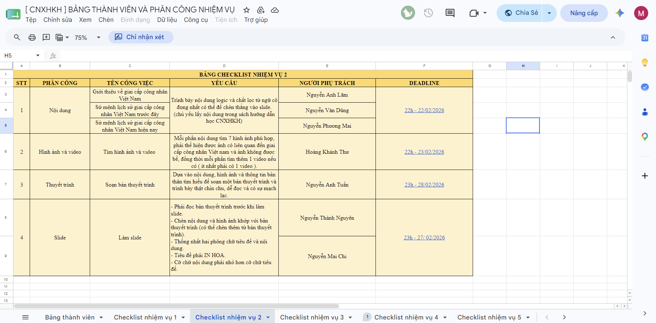

2. Đóng góp nội dung trực tiếp trên Google Docs
Trong quá trình soạn thảo tài liệu chung của nhóm, em đã thực hiện viết nội dung và tương tác trực tiếp bằng cách bình luận góp ý cho các thành viên khác.
- Nội dung đóng góp: Phần 2 – Sứ mệnh lịch sử giai cấp công nhân Việt Nam
- Minh chứng hình ảnh:
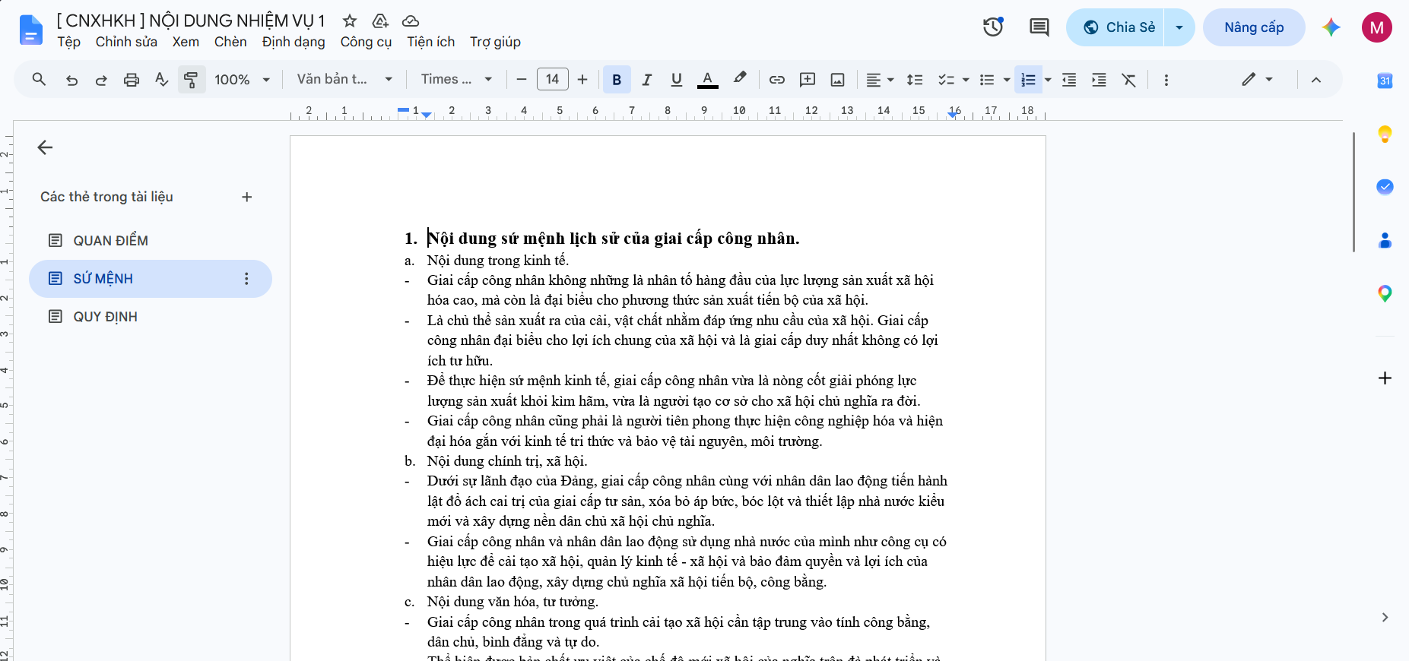

3. Tương tác và thảo luận chủ động trên công cụ giao tiếp (Meet)
Duy trì việc kết nối và cập nhật thông tin thường xuyên với nhóm để đảm bảo tiến độ chung không bị gián đoạn.
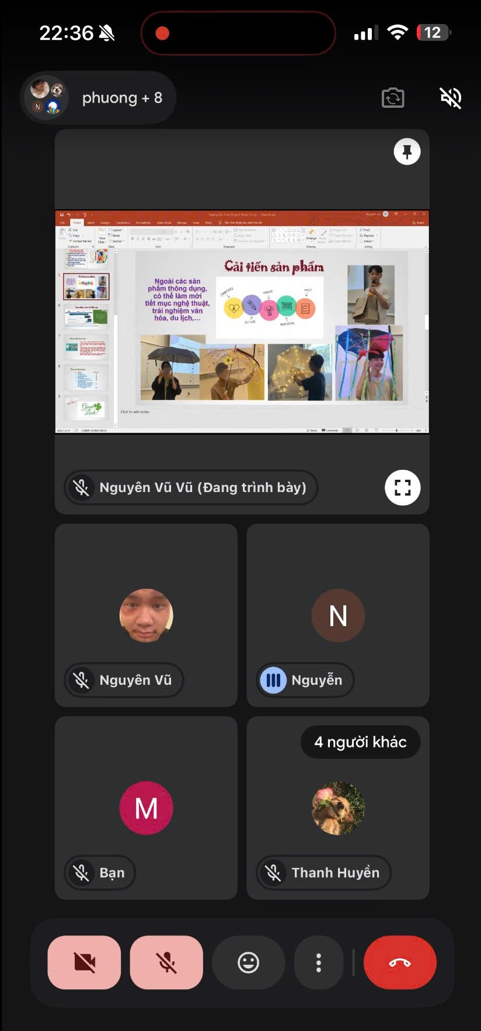

4. Tổ chức và lưu trữ tệp tin khoa học trên Google Drive
Mọi tài liệu, hình ảnh hoặc sản phẩm cá nhân làm ra đều được sắp xếp gọn gàng trong thư mục dùng chung của nhóm để các thành viên dễ tra cứu.
